**Tìm hiểu các kịch bản sử dụng của bài toán:**

Kịch bản bệnh nhân mới

|  |  |  |  |
| --- | --- | --- | --- |
|  | **Công việc** | **Mô tả** | **Tác nhân** |
| 1 | Tạo hồ sơ bệnh nhân mới | nhập thông tin chung của bệnh nhân mới vào hệ thống | Lễ tân |
| 2 | Tạo hồ sơ bệnh án mới cho cá nhân (mỗi cá nhân sẽ có nhiều hồ sơ bệnh án) | Nhập thông tin thăm khám: triệu chứng, nhu cầu khám, phân bổ sang khoa tương ứng (khoa nào, bác sĩ nào khám. | Lễ tân |
| 3 | Nhập mới thông tin khám bệnh | thêm mới tình trạng bệnh, phương án xử lý, cấp thuốc… | Y tá |
|  |  |  |  |

Kịch bản bệnh nhân đã có trong hệ thống

|  |  |  |  |
| --- | --- | --- | --- |
|  | **Công việc** | **Mô tả** | **Tác nhân** |
| 1 | Tìm kiếm hồ sơ bệnh nhân | Nhập điện thoại, số CMT để tìm hồ sơ | Lễ tân |
| 2 | Cập nhật hồ sơ bệnh nhân | Bổ sung, cập nhật thông tin vào hồ sơ nếu có | Lễ tân |
| 3a | Cập nhật bổ sung hồ sơ bệnh án | với trường hợp khám tiếp bệnh trước đây: bác sĩ sẽ tìm hồ sơ bệnh án cũ, kiểm tra, khám tiếp và cho kết kết quả mới của bệnh đã khám trước đó | Y tá |
| 3b | Tạo hồ sơ bệnh án mới cho cá nhân (mỗi cá nhân sẽ có nhiều hồ sơ bệnh án) | Dành cho trường hợp khám bệnh khác (mới):  Nhập thông tin thăm khám: triệu chứng, nhu cầu khám, phân bổ sang khoa tương ứng (khoa nào, bác sĩ nào khám. | Lễ tân |
| 4 | Nhập mới thông tin khám bệnh | Tiếp theo tình huống 3b:  Tạo hồ sơ bệnh án mới và cập nhật tình trạng bệnh, phương án xử lý, cấp thuốc… | Y tá |
|  |  |  |  |

Một số công việc khác

|  |  |  |  |
| --- | --- | --- | --- |
|  | **Công việc** | **Mô tả** | **Tác nhân** |
| 1 | Tìm kiếm hồ sơ bệnh nhân | Nhập điện thoại, số CMT để tìm hồ sơ bện nhân | Lễ tân, Y tá, Bác sĩ |
| 2 | Tìm kiếm hồ sơ bệnh án | Tìm kiếm và xem thông tin lịch sử bệnh án của từng bệnh nhân | Lễ tân, Y tá , Bác sĩ |
|  |  |  |  |

**Liệt kê các Use Case:**

Các Usecase mức 1:

* Quản lý hồ sơ bệnh nhân
* Quản lý hồ sơ bệnh án

Các Usecase mức 2:

* Quản lý hồ sơ bệnh nhân
  + Tạo hồ sơ bệnh nhân mới (Lễ tân)
  + Tìm kiếm hồ sơ bệnh nhân (Lễ tân, Y tá, Bác sĩ)
  + Cập nhật hồ sơ bệnh nhân (Lễ tân)
* Quản lý hồ sơ bệnh án
  + Tạo hồ sơ bệnh án mới cho cá nhân (Lễ tân)
  + Nhập mới thông tin khám bệnh (Y tá)
  + Cập nhật bổ sung hồ sơ bệnh án (Y tá)
  + Tìm kiếm hồ sơ bệnh án (Lễ tân, Y tá, Bác sĩ)

**Sơ đồ Use case tổng quát**

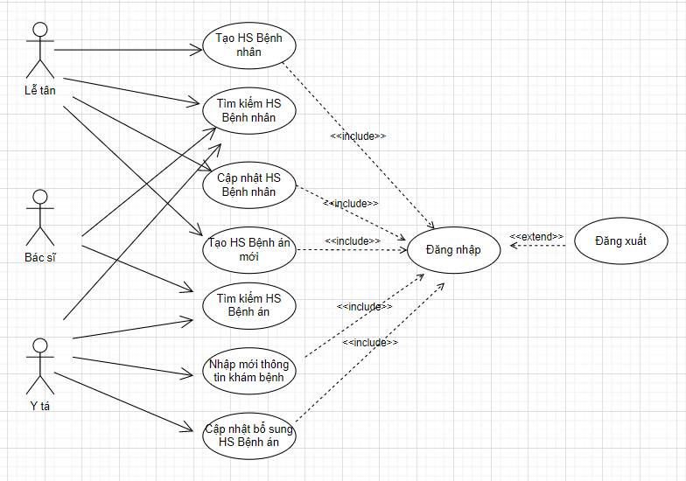

**Đặc tả các chi tiết các Use case**:

* **Use case** Tạo hồ sơ bệnh nhân mới

|  |  |
| --- | --- |
| **Tiêu đề** | **Nội dung** |
| Tên Use Case | Tạo hồ sơ bệnh nhân mới |
| Mô tả | Nhập thông tin chung của bệnh nhân mới vào hệ thống |
| Điều kiện kích hoạt | Khi người dùng chọn chức năng đăng nhập từ trang chủ hệ thống |
| UC liên quan | Đăng nhập |
| Tiền điều kiện | Đã đăng nhập hệ thống với quyền tương ứng |
| Hậu điều kiện | Hồ sơ phải được lưu trong CSDL |
| Luồng sự kiện chính | * Đăng nhập hệ thống * Kiểm tra CMT hoặc Điện thoại xem đã tồn tại chưa * Hiển thị form nhập mới thông tin bệnh nhân * Nhập thông tin bệnh nhân * Kiểm tra tính hợp lệ của các thông tin * Kết nối CSDL và lưu thông tin bệnh nhân mới vào CSDL |
| Luồng sự kiện phụ | * CMT hoặc điện thoại đã có thì chuyển sang màn hình cập nhật hồ sơ. * Báo lỗi nếu không kết nối được CSDL |

* Sơ đồ hoat động (Activity Diagram) của Use case Tạo hồ sơ bệnh nhân mới
* Sơ đồ trình tự (Sequence Diagram) của Use case Tạo hồ sơ bệnh nhân mới

**Một số màn hình ứng dụng**

* Màn hình đăng nhập

